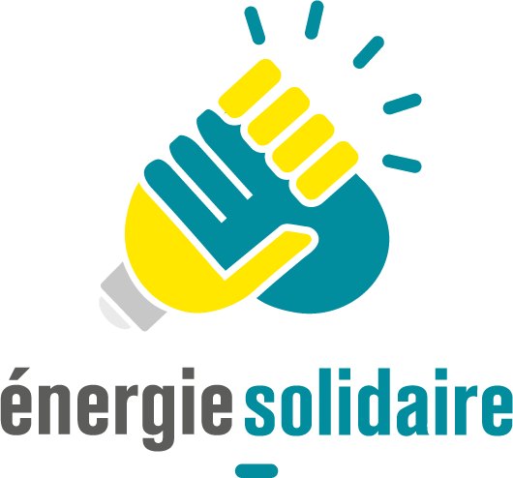

APPEL À PROJETS 2021

Soutien à la lutte contre la précarité
énergétique dans le logement

Dossier de candidature

THÉMATIQUE : Accompagnement des ménages modestes à la rénovation complète et performante de leur logement (qualité BBC)

NOM de la structure candidate :

Dossier de candidature

Consignes :

Vous êtes invités à renseigner les deux parties du dossier de candidature, à savoir la partie A "Présentation du projet" ainsi que la partie B "Évaluation du projet" relative aux critères d’attribution spécifiques dont voici la pondération :

Accompagnement des ménages modestes  à la rénovation complète et performante | Pondération
Reproductibilité | 20 %
Expérience & travail en réseau | 25 %
Performance | 20 %
Implication des ménages & clarté et solidité du parcours | 20 %
Mesure d’impact | 15 %
TOTAL | 100 %

Points "Bonus"

Vous êtes ensuite invités à indiquer si votre projet comprend une ou plusieurs des particularités listées ci-dessous en cochant la case associée.
Exemple : Si votre projet prévoit l'installation de chauffe-eau solaires sur les logements rénovés et que les ménages bénéficiaires de l'action sont âgées et/ou en situation de handicap vous devez cocher la case en face de "Recours aux énergies renouvelables" et "Actions à destination des personnes âgées ou en situation de handicap"

Recours aux énergies renouvelables
Recours aux matériaux bio-sourcés
Actions de formation à destination des professionnels de l’accompagnement
Actions de coordination des acteurs d’un territoire donné
Mobilisation des locataires
Médiation bailleurs-locataires
Actions à destination des copropriétés
Actions à destination des ménages « très modestes »
Actions à destination des personnes âgées ou en situation de handicap
Action de tiers-financement (avance de subventions pour la réalisation des travaux)
Financement du reste à charge
Accompagnement post-travaux de prise en main du logement

À noter :
Les cases que vous cochez vous engagent à mener l’action si vous êtes lauréat de l’appel à projets. Énergie Solidaire n’attribuera pas de points bonus si le projet n’est pas suffisamment explicite dans son contenu quant à la présence de la sous-thématique.

Merci de respecter la limite de caractères et les cadres du dossier de candidature. Tout débordement ne sera pas lu.
Pour visualiser le nombre de caractères espaces compris, rendez-vous en bas à gauche, dans la barre d’outils, ou dans Outils > Nombre de mots. Ce sont les caractères espaces compris que nous prenons en compte.

Envoi des dossiers par mail à l'adresse contact@energie-solidaire.org. Référez-vous au cahier des charges pour visualiser l’ensemble des pièces demandées.

Date limite d’envoi du dossier : 10 septembre 2021 (inclus)

/!\ Pensez-y : envoyez-nous votre dossier au plus tôt, sans attendre la date limite ! Cela nous permettra, si besoin, de vous demander des compléments d’information.

A – PRÉSENTATION DU PROJET

1. Résumé du projet (maximum 2000 caractères)

2. Qui sont les bénéficiaires directs ? (Maximum 600 caractères)

3. Quel est le nombre de ménages en précarité énergétique touchés, directement et/ou indirectement ? (Maximum 600 caractères)

4. Quels sont le budget du projet, le pourcentage de la subvention demandée dans le budget global de l’association, le nombre d’ETP affectés au projet (salariés + bénévoles) et leurs qualifications ? (Maximum 600 caractères)

5. Quelles sont les étapes de mise en œuvre du projet et sur quelle durée ? (Maximum 1500 caractères)

B – évaluation du projet

6. Reproductibilité (20 %): Dans quelle mesure le programme faisant l’objet de cette candidature est-il reproductible à la fois dans le temps ou sur d’autres territoires ? (Maximum 1500 caractères)

7. Expérience & travail en réseau (25 %) : De quelle expérience dispose l'association dans la réalisation d'actions du type que celle qui est proposée ici ? Comment l'action s’articule-t-elle avec le travail mené par d’autres structures à vocation sociale et/ou environnementale du territoire ? (Maximum 2000 caractères)

8. Performance (20 %) : Comment les ménages sont-ils accompagnés vers la rénovation complète et performante ? Comment est encadrée la performance énergétique visée ? Qui assure le suivi de la performance de la rénovation ? Quelles sont les compétences techniques de l'association en la matière, ou quels sont ses partenaires techniques en cas de partenariat ou sous-traitance ? (Maximum 1500 caractères)

9. Implication des ménages & clarté et solidité du parcours des ménages (20 %) : Dans quelle mesure le bénéficiaire est-il acteur de la rénovation qui lui est proposée, en amont et pendant la réalisation des travaux ? Comment est prévu le parcours d'accompagnement des ménages pour les aider à aller le plus loin possible en termes de performance énergétique, au niveau technique, psychologique et financier ? Que prévoit le candidat pour éviter de perdre en route les ménages dans leur parcours ? (Maximum 2000 caractères)

10. Mesure d’impact (15 %) : Quels sont les indicateurs de suivi mis en place pour le pilotage du projet ? Disposez-vous d’éléments quantitatifs ou qualitatifs attestant de l’efficacité de votre activité ? Une démarche d’évaluation de l’impact de ce projet a-t-elle été entreprise ? Selon quelle méthode ? (Maximum 1500 caractères)

